Aufbau eines kleinen Netzwerks: Protokoll

Für den Aufbau eines Netzwerks waren folgende Materialien notwendig:
- 2 - 3 Rechner/Laptops
- ein Switch
- 3 Ethernetkabel

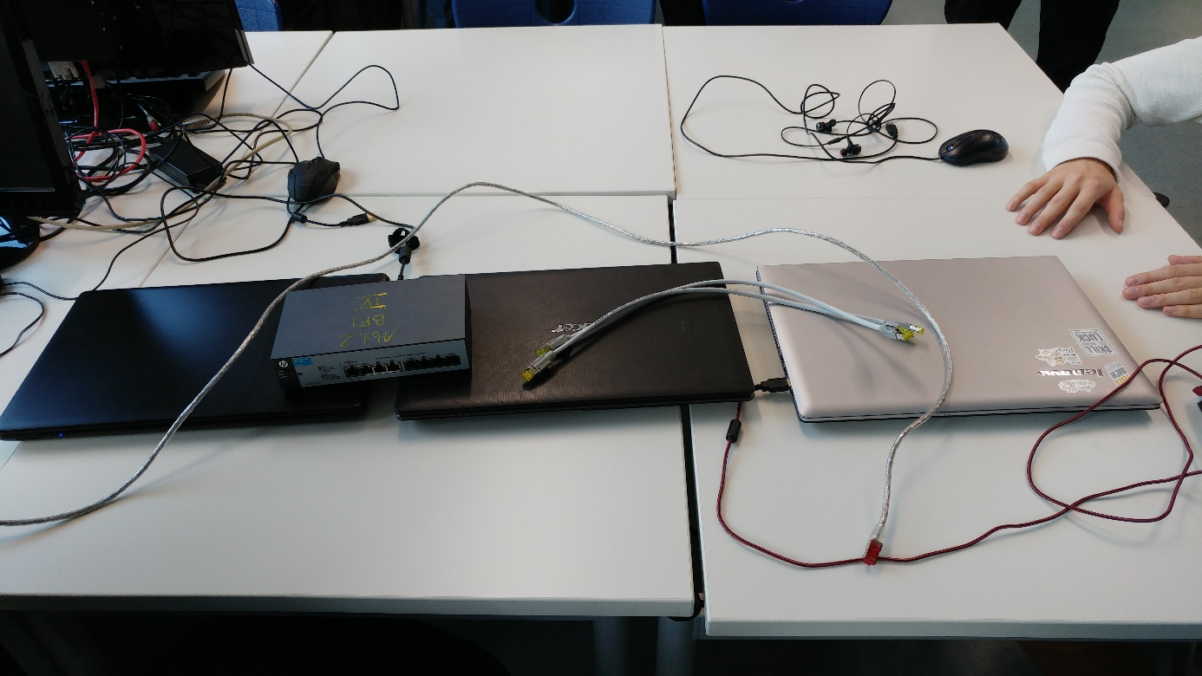

Die Verkabelung war recht simpel und einfach durchzuführen: jeden der einzelnen Rechner mussten wir per Ethernetkabel mit dem Switch verbinden.

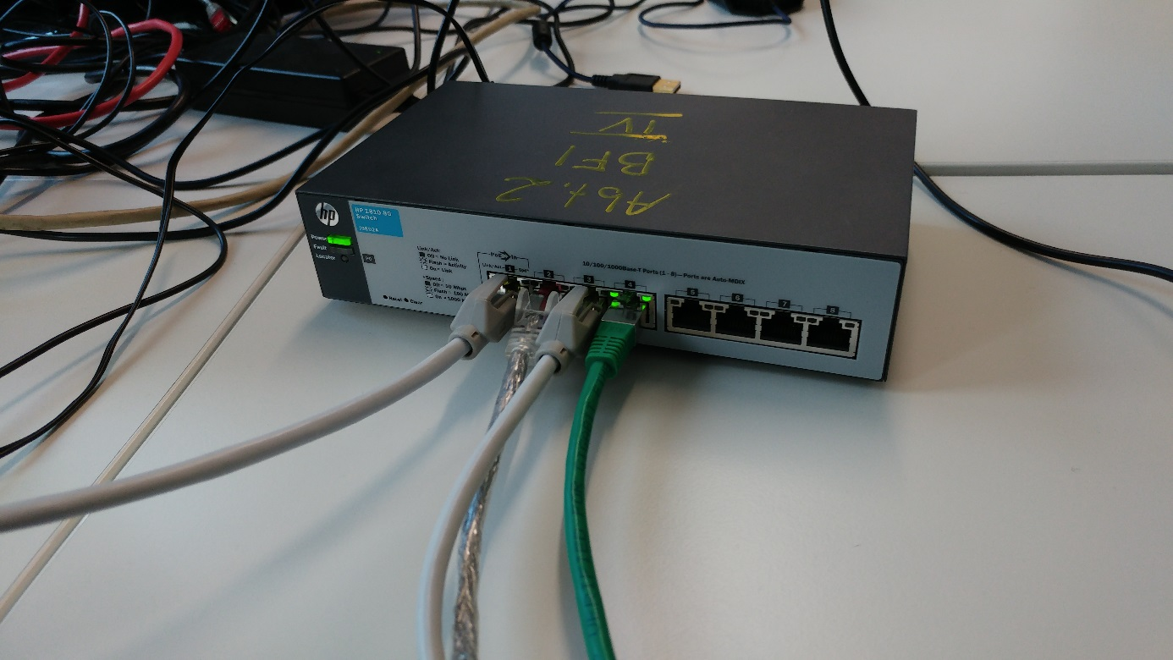
Etwaige Einstellungen mussten noch im Netzwerk und Freigabecenter unternommen werden um die Rechner alle miteinander zu verbinden.
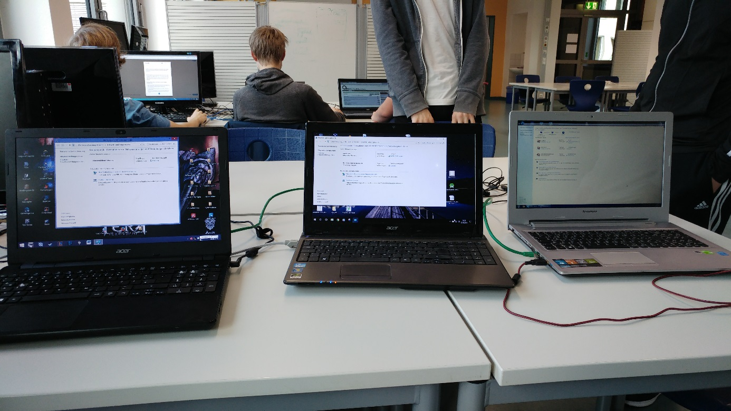

Als Test wurden Daten zwischen den Laptops verschickt um die Verbindung zu kontrollieren. 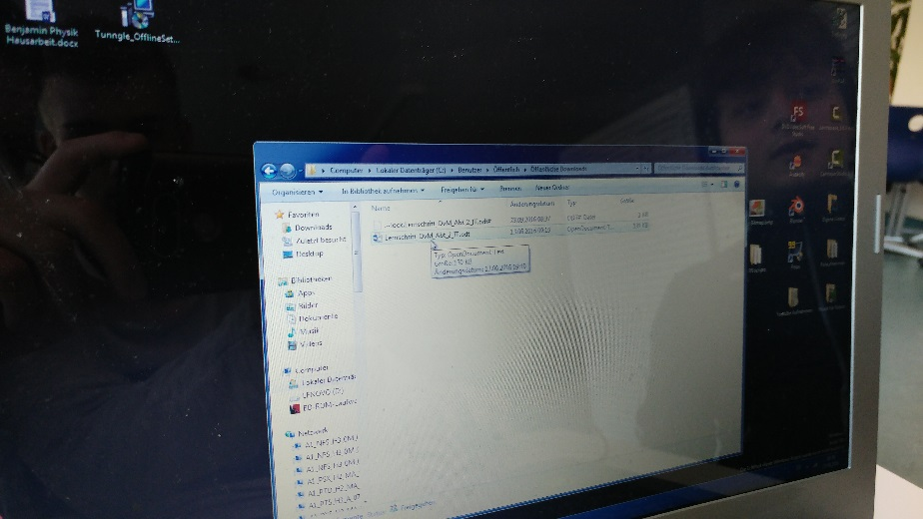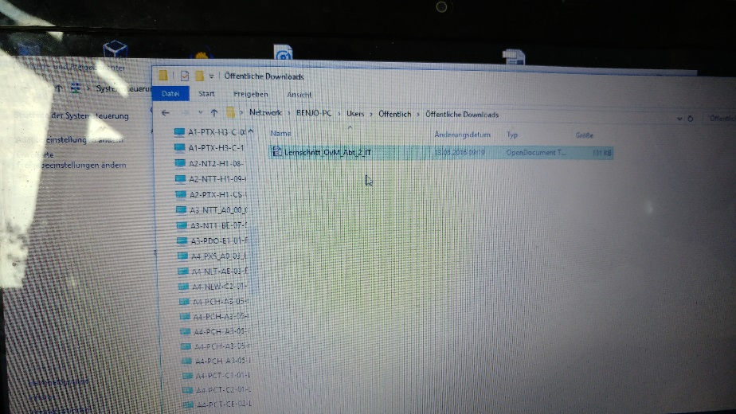

Der Aufbau und die Konfiguration weisten keine Schwierigkeiten auf und waren leicht durchzuführen. Unser kleines Netzwerk war schnell aufgebaut und bereit für die Nutzung.

